中国百姓才艺网文件

中百艺发[ 2018 ] 第013号 签发:邵华

关于邵性立同志任职的决定

鉴于邵性立同志拥护中国共产党的领导，热爱党的新媒体事业，愿意为中国百姓文化事业服务、投身于中国百姓才艺网合作发展平台贡献力量。恪守职业道德，在文化界/媒体界/当地有一定的社会信誉度和影响力，并具有丰富的运营和团队管理经验；了解行业动态及发展趋势，具备良好的数据分析能力、语言及文字表达能力、带团队协作能力。
经我网编委员会通过、办公会议决定，任命：邵性立同志（身份证号：41038119620811601x）为中国百姓才艺网河南省洛阳市工作站站长 。享有我网章程赋予的权益，并可代表我网开展工作。

任职时间：二0一九年 一月二日至而二0二一 年 一月一日止。
任职时间从发文之日起生效

中国百姓才艺网编委会

发至：总编、副总编、理事会、顾问、各专业委员会、各有关机构

抄送：各市、县、区秘书处

法律监督：辽宁省鞍山市聚星法律服务所 主任: 王有东

二0一九年一月 二日
中国百姓才艺网印发（63份）

工作站站长/频道主编管理办法

一、中国百姓才艺网（www.baiyi163.cn）在国内外各地设置工作站，城市工作站站长/频道主编每两年与中国百姓才艺网总部签订一次合作协议，中途离职及时上报总部。
二、加盟与管理费用
1、城市工作站站长/频道主编应备案登记，身份证正反面复印件，大学以上学历、近照2寸2张，个人成长简历填表,一名推荐人，建立人事档案由中国百姓才艺网办公室备案管理。
2、城市工作站站长/频道主编不需要交加盟管理费（拓展优惠期），需缴纳工作站站牌、授权书、工作证500元工本费。
3，利益分成总部与城市工作站站长/频道主编，年订单5万以内按4:6分成，6万以上按3:7分成。积极鼓励多劳多得原则，合作发展、共创辉煌。中国百姓才艺网搭建高品质网络平台，旨意为中国百姓文化事业贡献力量。
三、城市工作站站长/频道主编要秉着深入学习习近平在新时代中国特色社会主义思想，贯彻党的十九大精神，爱祖国、爱社会，弘扬中华民族优秀传统文化。遵守法律法规，文明办网、科学发展；积极配合、遵守中国百姓才艺网总部各项管理规章制度。秉承“服务百姓、传承文化、培养人才、开拓事业”。力求创业、创新，诚信，健康的服务理念，以推动中国百姓文化事业为自己的事业目标，开拓进取，永不言败，立志成为信息时代的网络新媒体优秀采编及高级管理人员。
四、中国百姓才艺网工作站/频道主编管理人员要严格遵守以下协议内容：
1、不得利用本站危害国家安全、泄露国家秘密，不得危害民族利益，不得侵犯国家社会集体和公民的合法权益，不得侵害他人知识产权和其他合法权益；不得利用本站制作、复制和传播以下信息：
（一）煽动抗拒、破坏宪法和法律、行政法规实施的；
（二）煽动颠覆国家政权，推翻社会主义制度的；
（三）煽动分裂国家、破坏国家统一的；
（四）煽动民族仇恨、民族歧视，破坏民族团结的；
（五）捏造或者歪曲事实，散布谣言，扰乱社会秩序的；
（六）宣扬封建迷信、淫秽、色情、赌博、暴力、凶杀、恐怖、教唆犯罪的；
（七）公然侮辱他人或者捏造事实诽谤他人的，或者进行其他恶意攻击的；
（八）损害国家机关信誉的；
（九）其他违反宪法和法律行政法规的；
（十）发布黄色反动文章、言论的；
2、互相尊重，对自己的形象言论和行为负责，对社会团体、企事业要求负责。
五、中国百姓才艺网城市工作站/频道其他人员自行聘用、自行负责，向总部备案。工作证每人收取工本费100元，网站总部统一制作（身份证反正面、免冠近照红底提供总部）。
六、中国百姓才艺网为城市工作站/频道所有人员提供合作发展平台，不承担个人养老金、医疗、人身意外伤害等相关经济、法律责任，责任自负。
七、城市工作站站长/频道主编不得私自截留收入及物品，账务管理实行每季度向总部结报一次，每一笔收入实事求是报账，编委会抽查检查，出现问题解除合作协议。
八、中国百姓才艺网编委会发现工作站站长/频道主编有不良问题提出整改意见两次以上不改者，有权解除授权协议，造成社会影响的要自行承担法律责任。
九、总部负责制作工作证/授权书、站牌等（以上均由总部统一制作发放，收取工本费）不得私自制作。
十、工作站站长/频道主编每月可免费发稿一篇；
十一、协议标准从签订之日起执行。
十二、工作站/频道人员一年以内未开展任何工作，网站总部有权取缔其资格，工作证/站牌/授权书等网站相关资料全部交回总部，未交回均为作废、出现后果自己承担责任。
十三、本方案最终解释权中国百姓才艺网编委会。
法律监督：辽宁省鞍山市聚星法律服务所 主任：王有东
中国百姓才艺网负责人：邵 华 签字日期：2019年1月2日
电话: 0412—2526163/2569163 17710468163
河南省洛阳市工作站站长签字：_________ 日期：__________
联系电话：
邮箱：
通讯地址：
中国百姓才艺网编委会 www.baiyi163.cn

二0一九年 一月二日

附件：
身份证正反面粘贴：

工作证正反面粘贴：
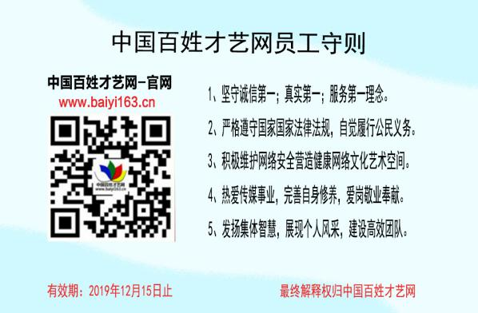

中国百姓才艺网编委会（总部）

鞍山华龙嘉艺文化艺术有限公司

农行账号6228480588956017770
建行帐号6227000580700027174

总裁邵 华

联系电话：13390308114 17710468163
来函邮箱：2142381365@qq.com
微信号：13284205026 13065448107

